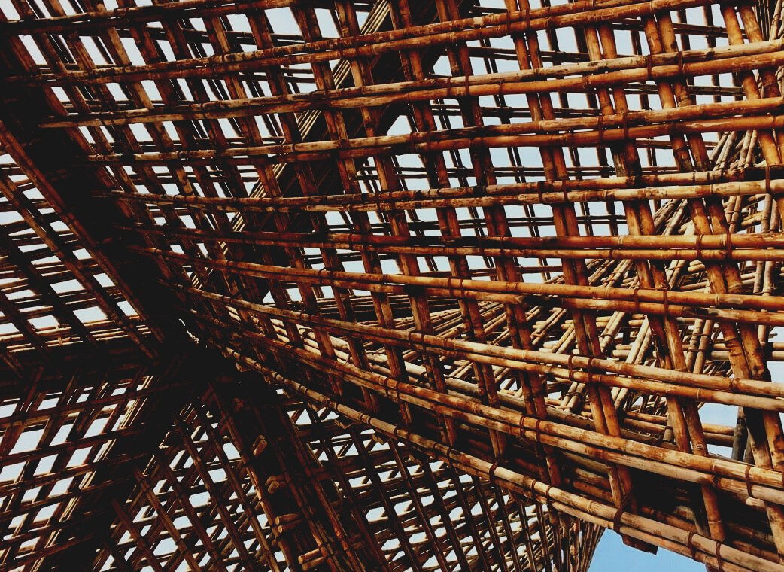
0

UPWOOD
Capacitación de los trabajadores de la construcción en métodos de construcción con madera para edificios energéticamente eficientes
UPWOOD
Up-skilling construction workers in wood construction methods for energy-efficient buildings

MATERIAL DE FORMACIÓN Y APOYO

Unidad didáctica 3

Lección 5: Física de la edificación, instalación de barrera corta vapor y riesgos de la condensación resultante.

CONTENIDO
1. CONTENIDO 1
2. PÁRRAFO INTRODUCTORIO 2
3. CONCEPTOS INTRODUCTORIOS 3
4. BARRERA DE VAPOR CORTA 3
5. LISTA DE REFERENCIAS 10

INTRODUCCIÓN
Uno de los temas más importantes a tener en cuenta a la hora de construir cualquier edificación residencial, es la correcta adecuación de los espacios interiores, como se verá en las siguientes unidades. Esta adecuación involucra principalmente preocupaciones relacionadas con la temperatura y la humedad, y la forma de adecuar las temperaturas interiores en contraposición a las temperaturas exteriores. La diferencia de temperatura en ocasiones puede ser amplia, produciendo un punto delicado en la sección de cierres, debido a las condensaciones que llevará esta diferencia de temperatura.
Esta condensación puede ser dañina para algunos de los materiales, ya que es posible que no estén preparados para estar en contacto con el agua. Por ello, se debe llevar a cabo una adecuada disposición de las barreras de vapor, para brindar la mejor durabilidad de todos los materiales que componen cada cierre.
En este tema, se considera y se detalla una revisión de las mejores prácticas sobre la instalación de la barrera de vapor, con el fin de brindar a los profesionales las guías de mejores prácticas.

CONCEPTOS INTRODUCTORIOS
La permeabilidad al vapor es una propiedad del material, expresada independientemente del espesor del material, en unidades de ng / Pa s m, y dado el símbolo, µ. La permeabilidad al vapor es una medida de la facilidad del flujo de vapor a través de una capa de material, en unidades de perms (igual a 1 ng / Pa s m2 o 1 grano / (hr · en Hg · ft2)) y dado el símbolo M. Permeabilidad y la permeabilidad son análogas a la conductividad térmica y la conductancia térmica respectivamente. Las permanentes estadounidenses imperiales se pueden convertir a permanentes métricas multiplicando por 57,1.
Es posible que el flujo de difusión de vapor a través de una pared deba controlarse con una capa resistente al vapor en algunos casos especiales, pero las paredes de balas de paja enlucidas generalmente no las necesitan y, a menudo, parecen funcionar mucho mejor sin ellas.

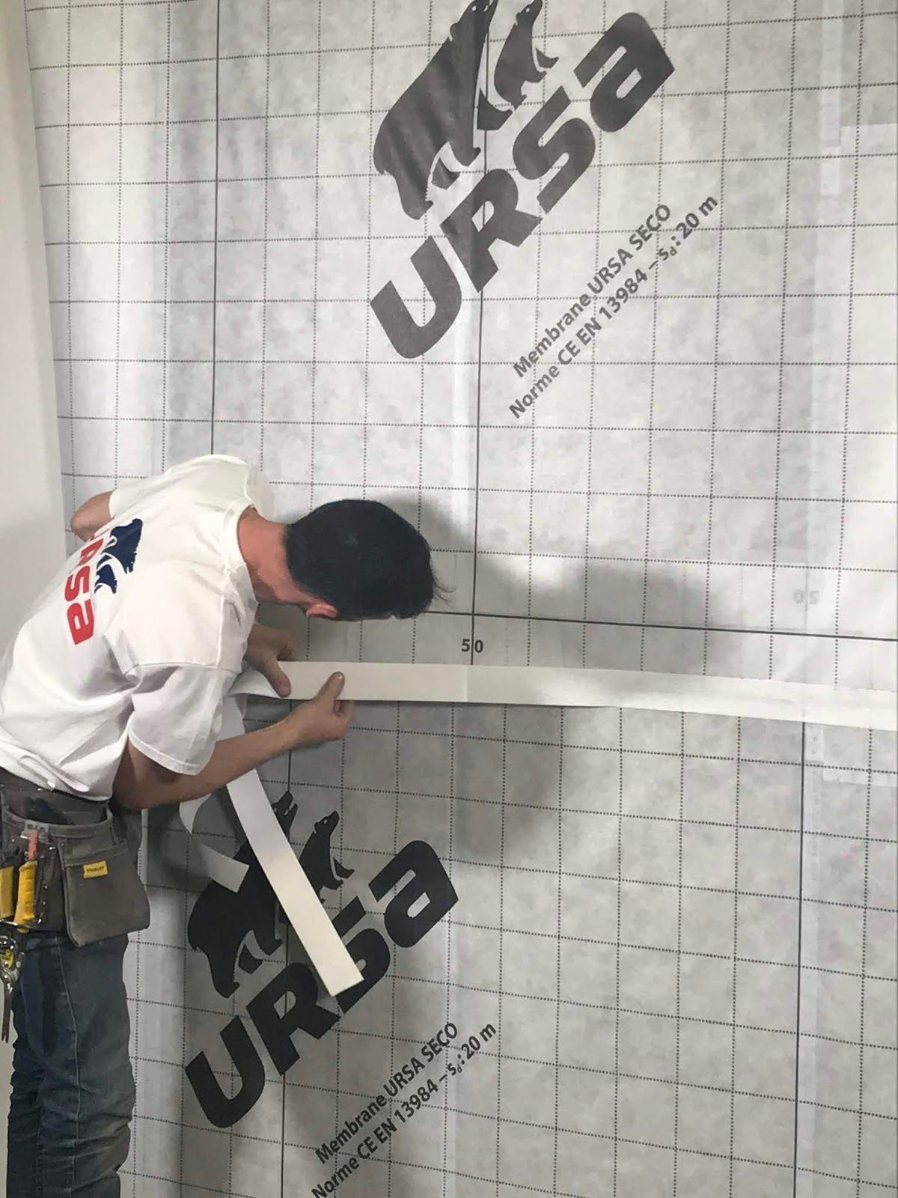
BARRERA DE VAPOR CORTA
Cuando en un proyecto se trata de madera, hay que reconocer algunas consideraciones que son particulares para este tipo de material.
Este material permitía el paso del aire y al mismo tiempo absorbía una gran cantidad de agua, estos aspectos deben ser considerados durante la instalación de la barrera corta de vapor.
Las consecuencias de no considerar el comportamiento de la madera pueden provocar:
Fuente: web 2
- hinchazón de las paredes,
- Colapso del edificio debido al aumento de densidad de la madera
- problemas con la capa de acabado y el revestimiento de las paredes
- moho en la esquina del edificio
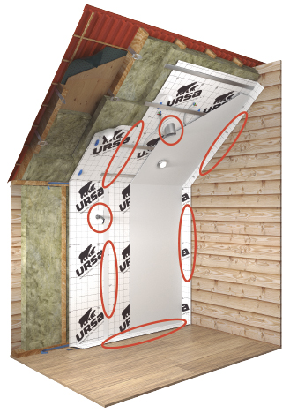
- deformación de las paredes debido a grietas y agua helada
- absorción de humedad por el material aislante y consecuente destrucción de este.
Toda esta consecuencia se puede prevenir con una barrera de vapor corta ejecutada inmediatamente después del material de acabado y unida firmemente con el material de aislamiento.
Hay diferentes materiales de construcción disponibles como plásticos, membranas de película, masillas.
Fuente: web 2
Tecnología seca
Película de polietileno
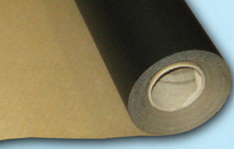
Suelen utilizarse con un grosor de 1 mm y son la opción más sencilla y económica. La desventaja es el bloqueo completo de la circulación del aire y las paredes no pueden respirar correctamente. El uso de estos materiales debe hacerse con cuidado y no es necesario estirarlo al instalarlo.
Fuente: web 1

Rellenos
Esta opción retiene el agua y evita su penetración en la pared, por lo general se coloca antes de terminar todas las obras de construcción.

Membrana de película
Esta podría ser una opción muy válida gracias a sus características que encarna las de los materiales anteriores. Esta película proporciona el aislamiento adecuado y permite la circulación del aire, es la opción más utilizada en la construcción de madera.
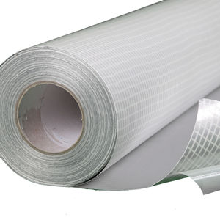
Este material ofrece un buen comportamiento hacia Fuente: web 5
condensa y protege contra la penetración de agua, puede resistir cambios de temperatura enormes, proporciona un intercambio adecuado de gases entre el interior y el exterior, la estructura multicapa de material generalmente está reforzada con papel de aluminio y esto ayuda al aislamiento y mantenimiento de la temperatura durante el invierno. Fuente: web 5
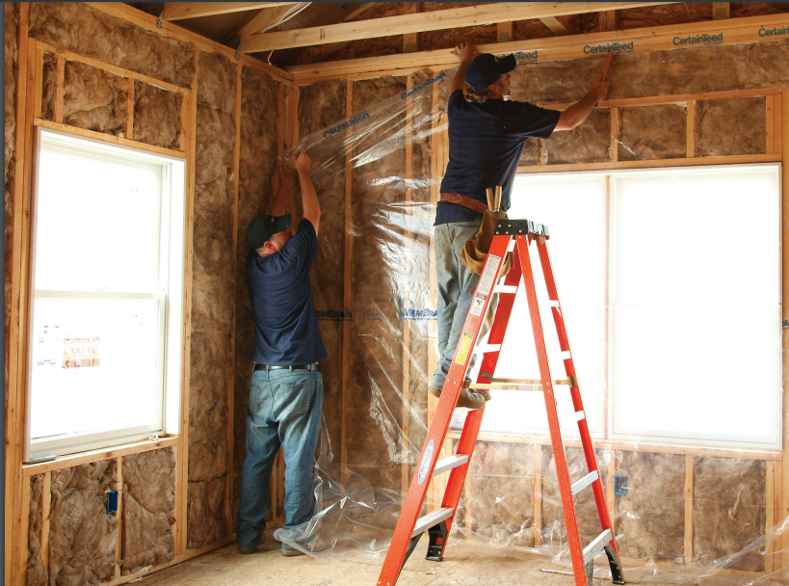
La barrera de vapor se dispondrá según el tipo de obra que se realice, en una vivienda se aislará la pared del interior, en un sótano la barrera de vapor estará en el exterior y en alguna situación peculiar el aislamiento se realizará en ambos lados interior y exterior. Antes de ejecutar todo tipo de trabajo es necesario algún tipo de preparación del espacio de trabajo y superficie; se debe limpiar y se necesita una hoja protectora. Se utiliza caucho líquido, aplicado con pistola especial a presión. Cuando la barrera se hace externamente, se debe tener en cuenta la acción de los vientos fríos y la humedad, aportando una lámina que la soporte.
1. Fuente: web 4
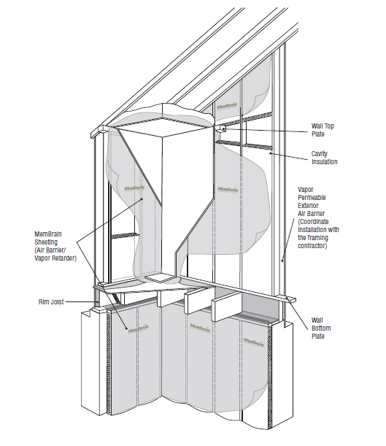

Fuente: web 3
Debe transcurrir un tiempo mínimo de 4 años hasta que sea posible la colocación de la barrera, es mejor si la instalación se realiza sobre madera desnuda previa al aislamiento. En el caso de una barrera interna, esta se ejecuta inmediatamente después de las obras de construcción. Se debe considerar el movimiento del agua condensada dejando un pequeño espacio durante la instalación.
Tecnología húmeda
Yeso de arcilla
En términos de “transpirabilidad”, los revoques de arcilla no solo tienen una excelente permeabilidad al vapor, sino también cualidades higroscópicas extremadamente buenas, lo que significa que se minimiza el moho causado por la condensación. Los revoques de arcilla absorben la humedad de la atmósfera mucho más rápidamente que otros materiales como la madera, que absorben y liberan grandes cantidades de humedad pero durante un período mucho más largo. Por lo tanto, pueden actuar para proteger los materiales orgánicos vulnerables (y en particular la madera) de los altos niveles de humedad relativa, cuando se puede desencadenar el ataque de microbios e insectos. Particularmente con el uso de edificios modernos (duchas, cocina y vida en interiores), esta puede ser una estrategia importante en el control del exceso de humedad en edificios vulnerables.
Los yesos de arcilla son flexibles con relación a su contenido de fibra y son capaces de mantener unido el yeso sin agrietarse en situaciones de movimiento leve o gradual. Esta es una mejora significativa de la calidad en edificios antiguos. Los yesos de arcilla son reversibles y se pueden volver a trabajar. Además, no son contaminantes y, incluso sin pintar, tienen una estética muy particular. La arcilla también funciona muy bien con soluciones de aislamiento de paredes internas con tableros de fibra de madera, como los tableros Steico, IsoPlaat, Soprema, RB&B (fig.)
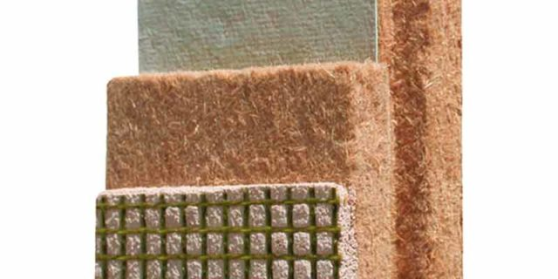

Beneficios de la arcilla:
•Anti estático
•Regulación de la humedad en la habitación;
•Respetuoso del medio ambiente;
•Sin residuos, sin desperdicio;
•Si se detiene el trabajo de aplicación de yeso de arcilla, se puede continuar en el futuro - no se ven juntas pegadas;
•Fácil reparación de agujeros o daños en yeso en proceso vivo.

https://tallerconco.org/wp-content/uploads/2017/05/Straube_Moisture_Tests.pdf
https://www.soprema.co.uk/en
ekovate.lv

Yeso de cal
El yeso de cal se compone de arena, agua y cal. A menudo puede haber confusión debido al hecho de que el término lima se usa para referirse a una gran variedad de productos diferentes, algunos de los cuales tienen nombres diferentes que significan lo mismo.
Cuando se trata de yeso de cal, generalmente nos referimos a la cal no hidráulica, que puede denominarse cal caliente, masilla de cal o cal grasa. El revoque de cal también se puede confundir a veces con revoques cementosos que contienen cal. A continuación, intentaremos explicar los diferentes términos utilizados en la industria de la construcción y la restauración, así como los beneficios de usar cada producto.
La cal en cuestión suele ser cal no hidráulica, que por supuesto también se conoce como masilla de cal. Increíblemente, el uso de yeso de cal se remonta al 7200 a. C., donde se encontraron estatuas esculpidas en yeso de cal enterradas en un pozo en el sitio arqueológico de 'Ain Ghazal en la actual Jordania. Este es un ejemplo perfecto de lo duradero que es el yeso de cal como material de construcción.
A menudo, los productos se pueden usar tanto como yeso de cal como enlucido de cal, ya que la masilla de cal usada es lo suficientemente duradera como para soportar las condiciones climáticas que se encuentran en el uso externo. Este es solo uno de los muchos beneficios de usar yeso de cal o revoco de cal. Aunque esto depende del clima y la ubicación geográfica.
Beneficios del yeso de cal
• El yeso de cal es permeable y permite la difusión y evaporación de la humedad.
• El yeso de cal tiene un pH alto que actúa como fungicida; lo que significa que el moho no crecerá en el yeso de cal.
• El yeso hecho de cal es menos quebradizo y propenso a agrietarse que el yeso de cemento y no requiere juntas de expansión.
• El yeso de cal se ve menos afectado por el agua y no se ablanda ni se disuelve como los paneles de yeso y el yeso de tierra o yeso.
• A diferencia del yeso o el revoque de arcilla, el revoque de cal es lo suficientemente resistente como para usarse como revoque de cal en el exterior de edificios.
• Ahorro de tiempo al permitirle llegar a profundidades de 40 mm por aplicación.
• Propiedades aislantes con un valor k de 0,19.
• Extrae la humedad del edificio manteniéndolo seco.
• Ahorro de costes al permitirle doblar y nivelar todo en la misma capa.
• Ayuda con la migración de sal.
• Incremento del rendimiento acústico y de insonorización.
• Más fácil de aplicar.
• Reducir el costo de mano de obra con menos capas requeridas.
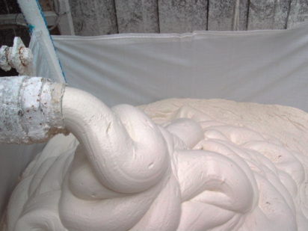
ECOLIME, Lime plasters: What is Lime Plaster?, 2018, https://unitylime.co.uk/about-us-blog-what-is-lime-plaster/

LISTA DE REFERENCIAS
Bibliography:
-web1:
https://www.archiexpo.es/cat/aislamientos-e-impermeabilizantes/barreras-vapor-AL-3218.html
-web 2
https://www.ursa.es/faq/10-dudas-sobre-barrera-de-vapor-y-condensaciones/
-web 3
https://www.certainteed.com/resources/30-28-137_MembrainInstallationGuide_July_2019.pdf
-web 4
https://www.certainteed.com/resources/30-28-159_MemBrainTechnicalBrochure_July_2019.pdf
-web 5
https://www.google.com/imgres?imgurl=https%3A%2F%2Fimg.archiexpo.es%2Fimages_ae%2Fphoto-m2%2F94704-12435936.jpg&imgrefurl=https%3A%2F%2Fwww.archiexpo.es%2Ffabricante-arquitectura-design%2Fbarrera-vapor-aluminio-13458.html&tbnid=35XE-taVLQjh8M&vet=12ahUKEwjcg6rB-MHtAhXFw4UKHVYsBoEQMygIegUIARCuAQ..i&docid=wRuEUsdIKu2p7M&w=300&h=300&q=membrana%20aluminio%20barrera%20corta%20vapor&ved=2ahUKEwjcg6rB-MHtAhXFw4UKHVYsBoEQMygIegUIARCuAQ

